**Дата** «30» октября 2024 г.

**Группа** МР1-22

# Тема урока «Правила дорожного движения. Общие положения. Понятия и термины»

**Цели урока**: знакомство с Правилами дорожного движения, применяемыми терминами и основными положениями ПДД.

**Этапы урока:**

# Перейти по ссылке и изучить тему «Общие положения, понятия, термины 2023»

<https://rutube.ru/video/b396b5c5af96536a81252722b59b7484/>

1. **Перейти по ссылке** и, следуя инструкции ответить на 27 вопросов по теме

«1. Общие положения» <http://ktts24.ru/node/424>

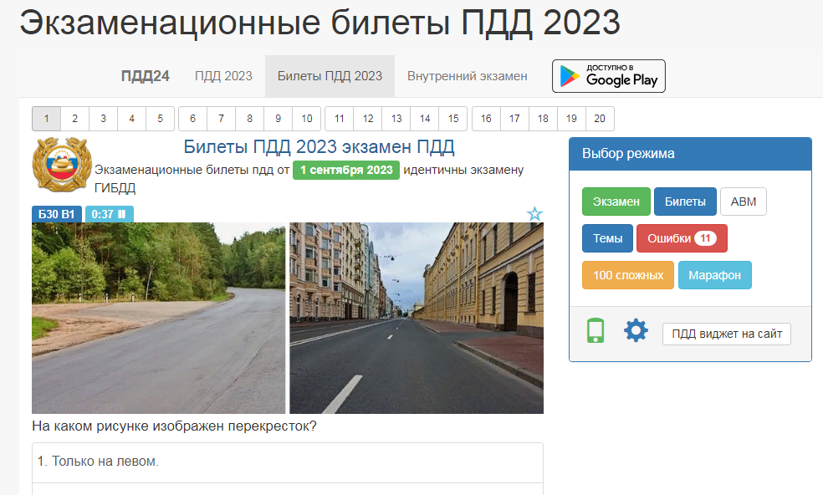2.1. В открывшемся окне найти «Выбор режима» выбрать АВМ или CD и нажать кнопку «Темы»

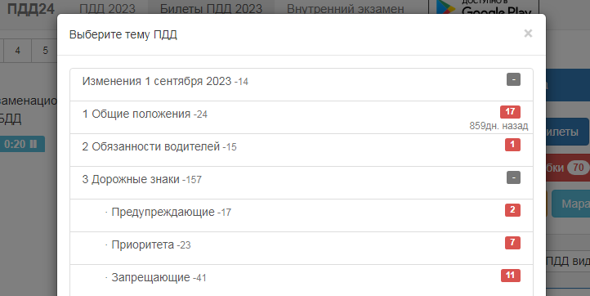2.2. В отрывшемся окне «Выберете тему» выбрать «1 Общие положения – 24»

2.3. Ответить на все 24 вопроса по теме

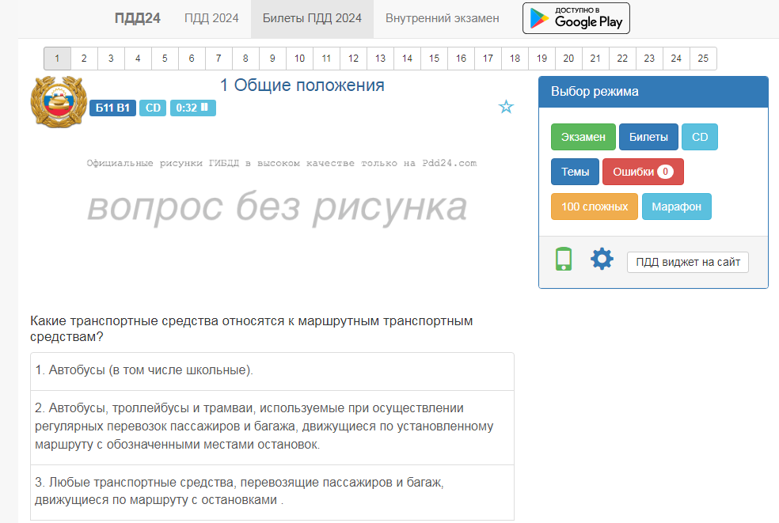

2.4. Сделать скриншот результатов ответов и отправить на почту

[egor_flotskiyy@ro.ru](mailto:egor_flotskiyy@ro.ru)

Не забывайте указать свою фамилию и группу.

